ZMK改键教程
- 原理介绍
ZMK键盘的改键方法目前只能通过编译新固件实现。ZMK专用的本地改键软件预计还得半年后才能完善。ZMK改键方式最为简单的是使用github这个网站生成新的固件，然后刷入键盘即可。所以本文着重介绍，如何把固件刷入键盘，如何生成自己需要的新固件两个部分。

- 如何将固件刷入键盘。
不管是新版corne还是sofle亦或是其他ZMK键盘都是将键盘通过USB线连接到电脑上，然后双击RESET键使键盘进入BootLoader模式。此时键盘会变成一个U盘图标。我们只需要把新固件放入这个U盘的首层目录即可。不要删除U盘内的任何文件。当然进入BootLoader的方式也可以是通过组合键触发&BootLoader键码进入。大多数情况下修改keymap之后只需要更新主键盘即左手键盘的固件即可。左右手更新固件不需要区分先后顺序。右手键盘更新固件也需要连接USB线。
有时候github上生成的固件会有很多个。可以通过文件名区分。比如您购买的键盘是corne，有nice！View屏幕。那么在下图的这几个固件里，您需要刷入的就是corne_nice!View_left.uf2 和corne_nice!View_right.uf2 这两个固件。
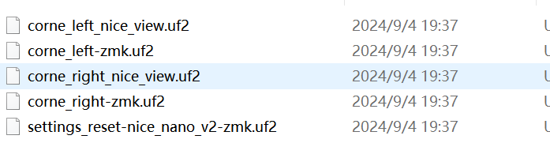
其中setting_reset-ncie!nano_v2-zmk.uf2用于清空键盘内的固件和左右键盘连接的配置信息。如果需要左右键盘重新配对，则需要先刷入这个固件。
基于以上原理，假设我们下载固件包里有一百个固件，我们依旧可以通过自己的键盘名字，配置情况（是否配屏幕，什么屏幕）来判断应该刷入哪个固件。
本文档内可能会附有多个键盘的默认状态的固件，可以用户恢复键盘使用。请根据自己购买的键盘名称选择对应的固件。
无接收器版本sofle和corne的按键信息都在左手里存着，所以如果只是改键只给左手刷left这个固件即可。
有接收器版的键盘只更新接收器固件即可。

- 如何生成键盘固件
键盘有很多功能可以修改，但新入手键盘我并不建议用户立刻做新固件。应该先花时间了解键盘现有功能，熟悉键盘运行的特性。之后总结自己对原有功能的修改需求。生成ZMK键盘固件的方法有很多种，比如本地安装ZMK编译环境，使用github的代码空间。我推荐的还是最简单的方法，使用github上的git action 功能编译新固件。

- 实现科学上网，github是外网，没有海克斯科技，比较难进入github这个网站。由于某种不可描述的原因我们无法直接访问github这个网站。这部分只能靠用户的想象力搭配搜索引擎完成。当然也可以问我和群友解决，总之它不能进文档里。
- 登陆github官网，注册一个账号
- 点开我提供的连接（github 仓库），前文有讲不通键盘配置不同，所以库并不是完全通用。当然如果你只是一把corne无背光，无屏幕，那很多配置库是可以通用的。但我卖的键盘几乎都会添加一个特别的外设，所以注定不可能和别人的库通用。否则我也没必要做新的键盘，直接用开源的就好了嘛。所以墨水corne用墨水corne的库，chiff用chiff的库，不要搞错了。也不要用别人的配置库。当然这里所谓配置或者配置库也就是一个链接而已。如果你足够了解ZMK，你会发现，所谓库就是一些键盘定义。你可以把任意库修改为你要想做的键盘。但问题是……不会改。那就用别人提供的库就好啦。
Corne无屏幕用户也用墨水屏的库，然后将屏幕的config关闭即可，文章末尾有讲如何改。当然其实不改也无所谓。也就是说corne无屏幕用户也可以用带墨水屏的固件和配置库。新手那直接用墨水屏的库即可，不用自己去关屏幕。Dongle版本意思是带接收器使用的版本，或者说搭配接收器使用需要使用的代码库。
Eyelash-corne https://github.com/a741725193/zmk-new_corne
eyelash-Sofle https://github.com/a741725193/zmk-sofle
Sofle-dongle https://github.com/a741725193/zmk-sofle-dongle
Corne-dongle https://github.com/a741725193/zmk-corne-dongle
Eyelash-Corne-OLED https://github.com/a741725193/zmk-corne-oled
Eyelash-sofle-OLED https://github.com/a741725193/zmk-sofle-oled

4.如何复制别人的库。复制别人的库也可以理解为自己建了一个可以做修改的分支、分叉。所以英文用fork代指。后文会直接称之为fork。后为图文介绍

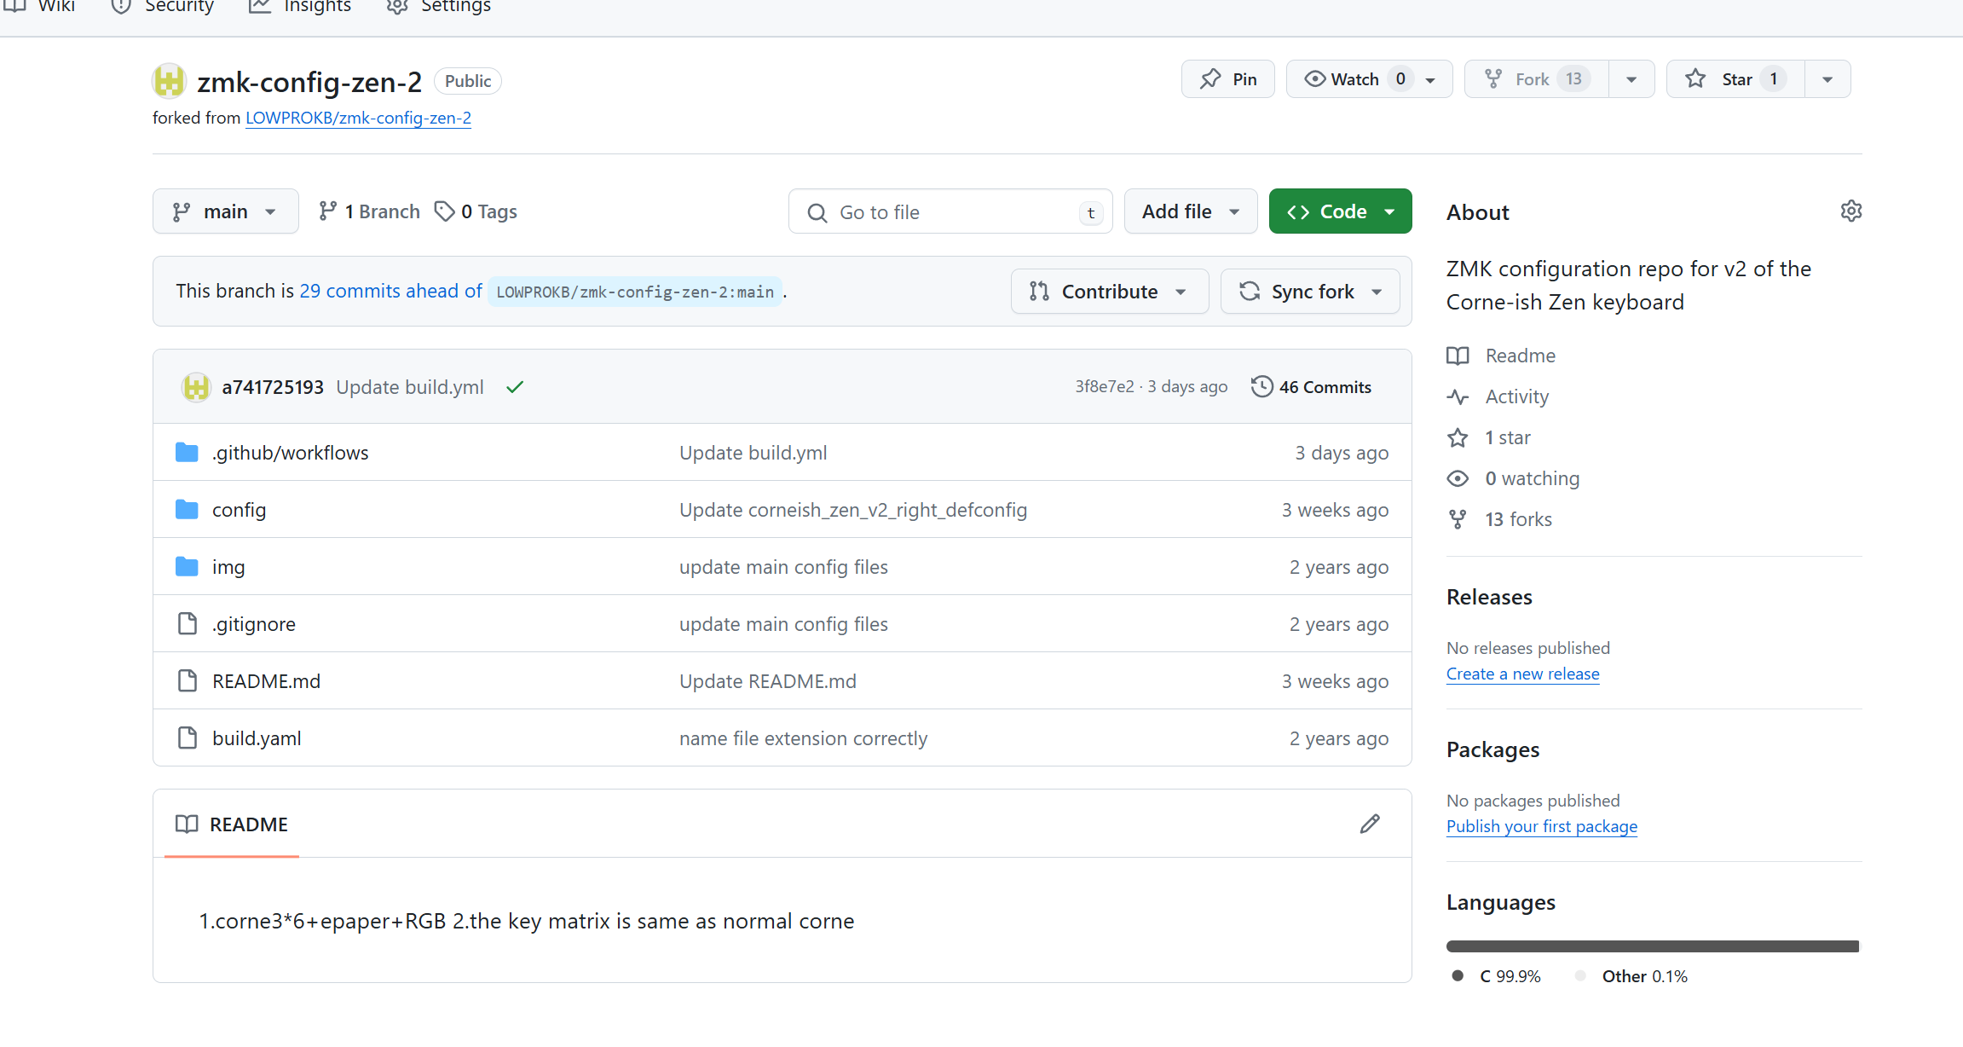
在如上界面内，点击右上角的fork，即可创建自己的分支仓库。点击fork后会出现如下界面，因为我自己无法fork自己的库，随便找一个人的库示意一下。
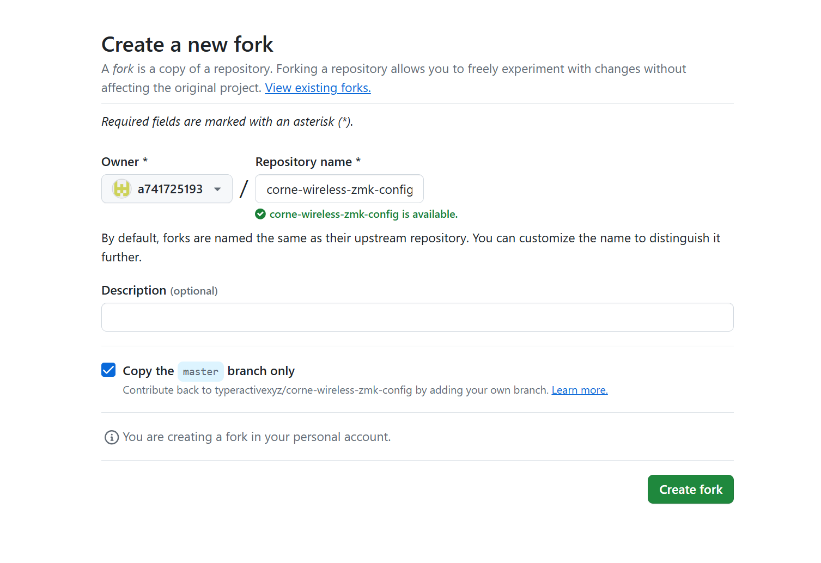
在如上界面可以修改repository的名字，也可以不改，下边的description（描述）相当于是个备注，可加可不加。所以最简单的办法就是直接点最下边的绿色按钮，create fork。点击之后会出现新页面 刷新一下，会出现如下界面，和引用的库会有一样的内容。
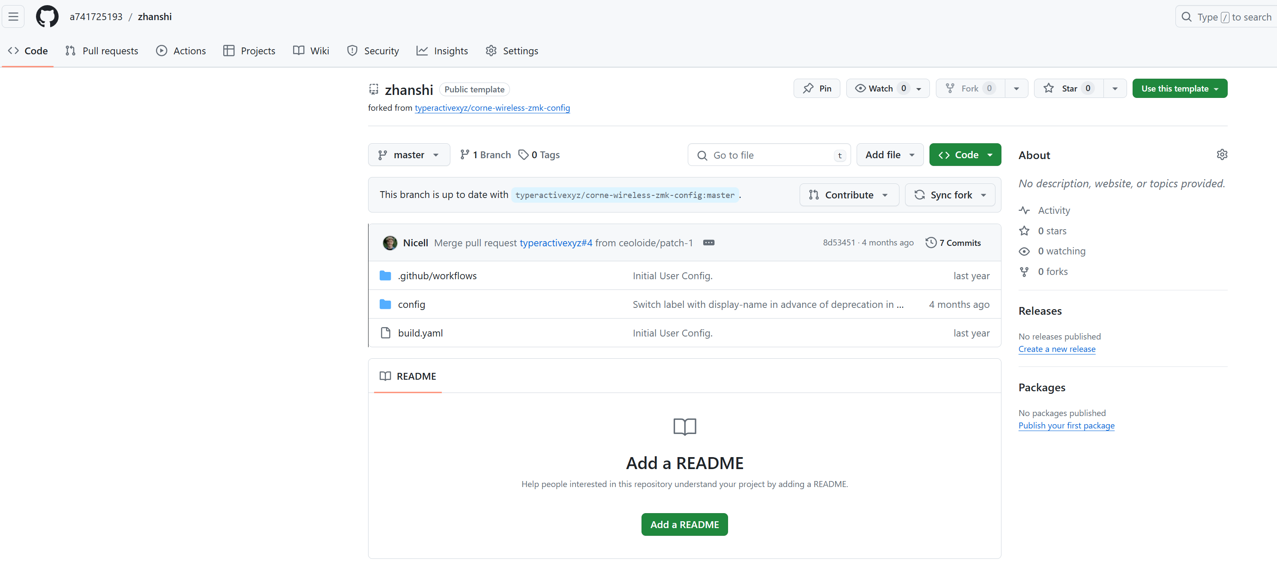
点击上图中最上边选项栏里的action选项，开启自动编译。点击action后会有如下界面。
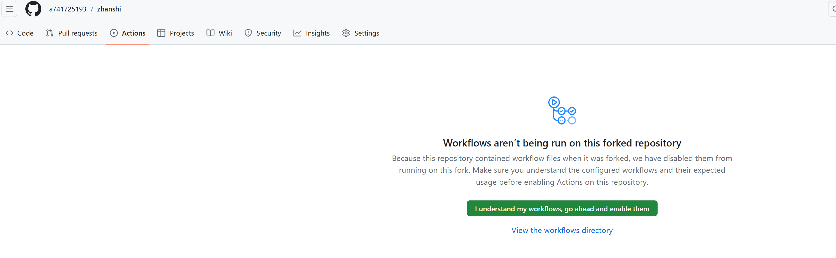
毫无悬念的点击绿色的大按钮。进行下一步。

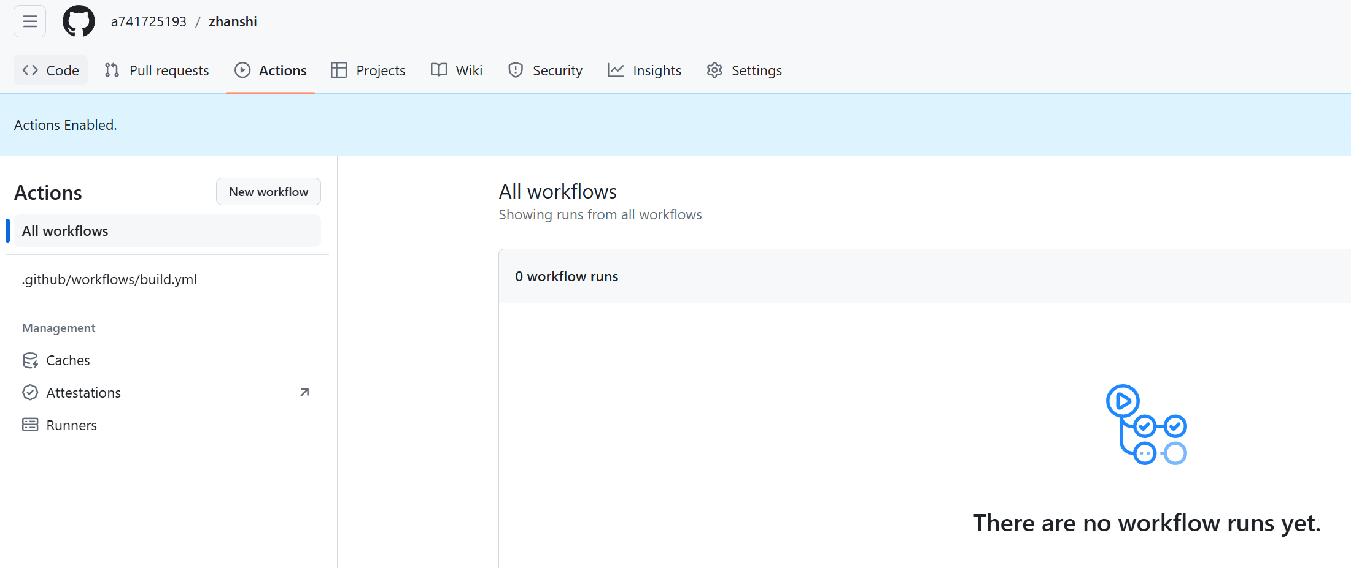
在上图中，点击左侧选项栏里.github/workflow/buil.yml
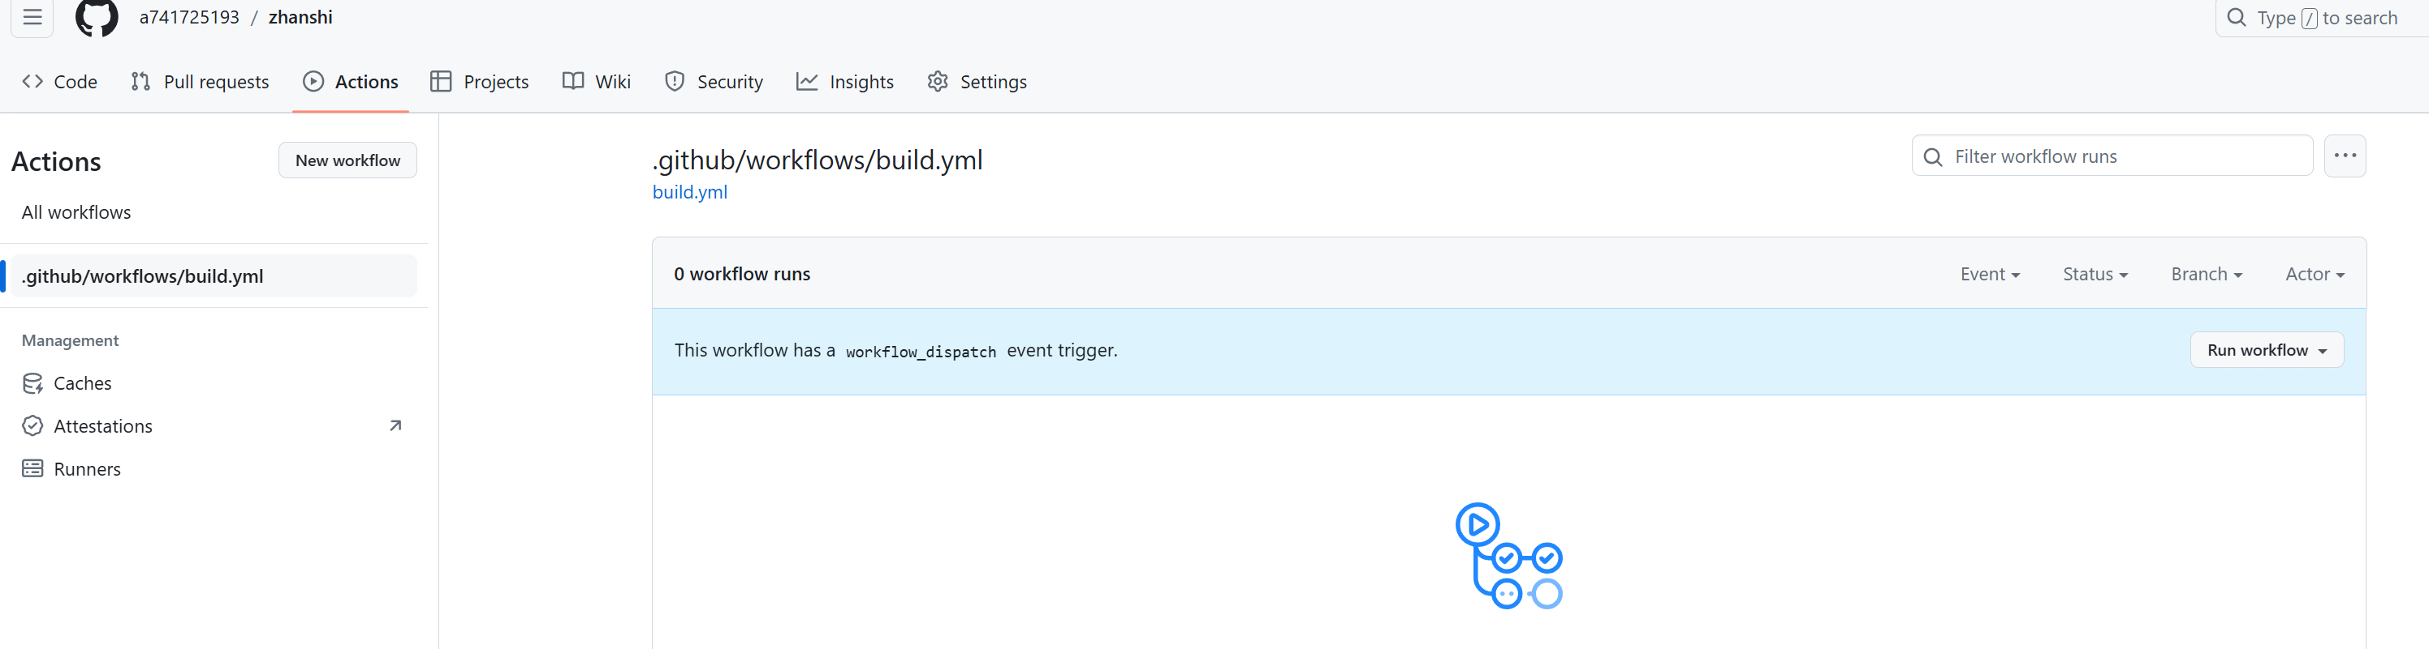
此时右侧出现了新的内容，点击右侧的run workflow按钮
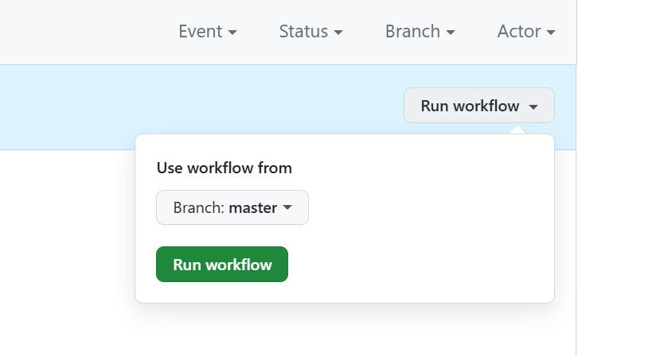
在出现的小菜单里 点击绿色的run workflow
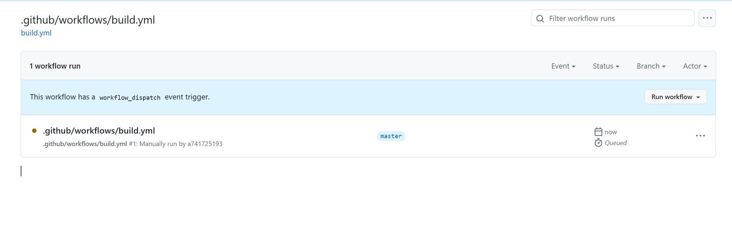
页面内容会刷新成上图的样子，黄色的小圆点表示正在编译固件，耐心等大概10分钟。
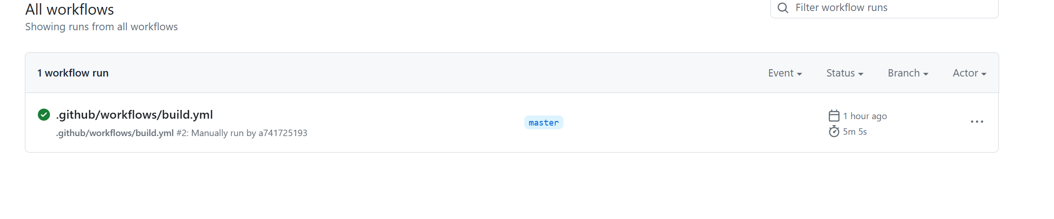
变为绿色对√表示已经编译完成。然后点这个github/workflows/build.yml,显示如下页面。
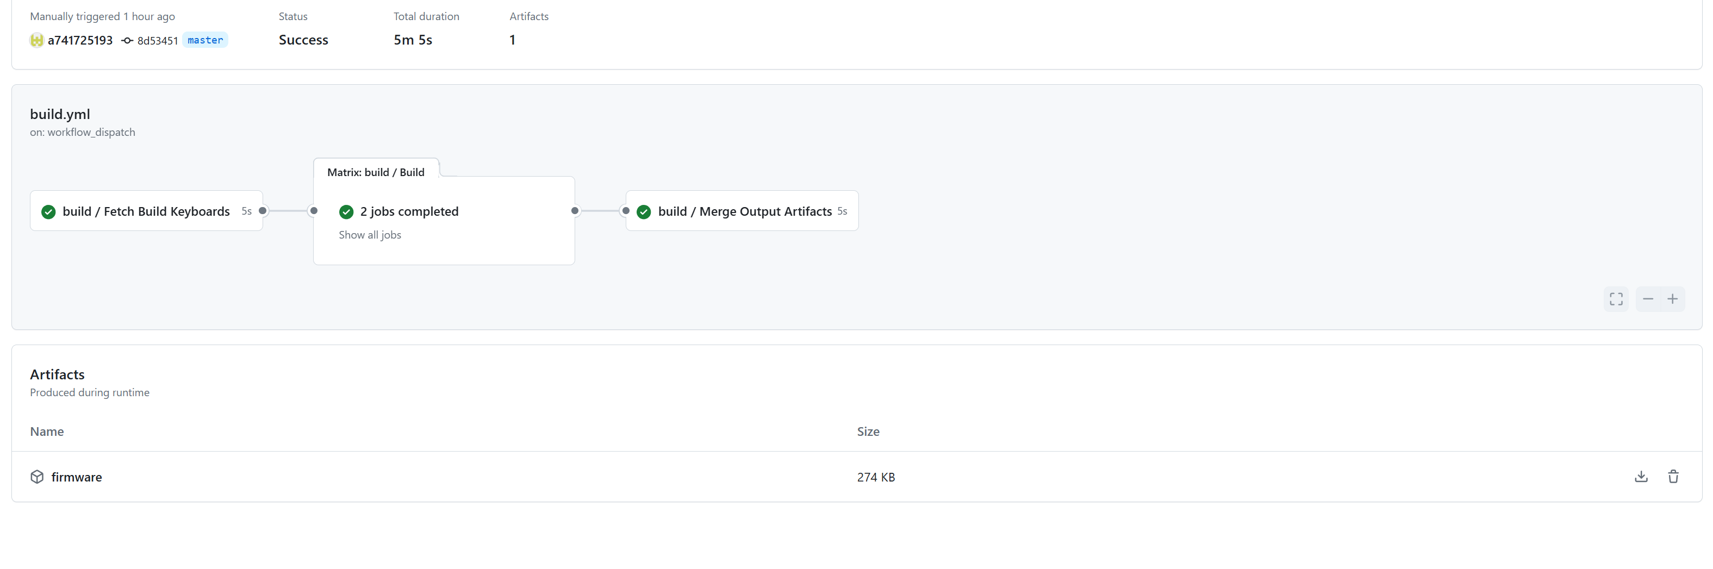
点击上图右下角的下载图标，即可下载到新编译完成的固件压缩包，进行解压，文件夹里的文件即左右手固件。
- 重复讲一下如何把固件烧录进ZMK键盘，其他键盘操作原理一样。左右手键盘刷完新固件后如果有供电，就会自动配对。
测试左右链接的方法1.连接电脑按按键测试 2.如果键盘有背光可以打开背光测试。固件都正常，

键盘正常，左右手链接正常，背光会几乎同时亮起。如果有屏幕那也可以看右手键盘上的蓝牙LOGO是否有打√，打√说明链接正常，打×说明未连接。
回到烧录固件方法上，键盘插上USB，0.5秒内两次按下reset键，我的电脑里出现U盘盘符，新固件丢进去，等待更新完毕即可。

- 如何修改keymap
前文说了好多如何编译固件，却没说没啥要编译，商家都有给提供固件，甚至发货时就刷好了，为啥要自己编译呢。因为corne等按键少的键盘，需要很多组合键，不同人对不同按键的使用频率需求不同，所以一般需要自己改一改。回到自己fork的项目主界面，如下。本教程是使用墨水屏幕版本的corne为例，如果您购买的键盘是新版corne或者sofle请使用对应的github仓库链接。直接在代码页面修改键码可能会因为多一个键值或者少一个逗号而报错。为了避免此种错误，可以使用第三方工具keymap_editor来编辑自己的keymap文件。后文有这个图形化改键的教程。
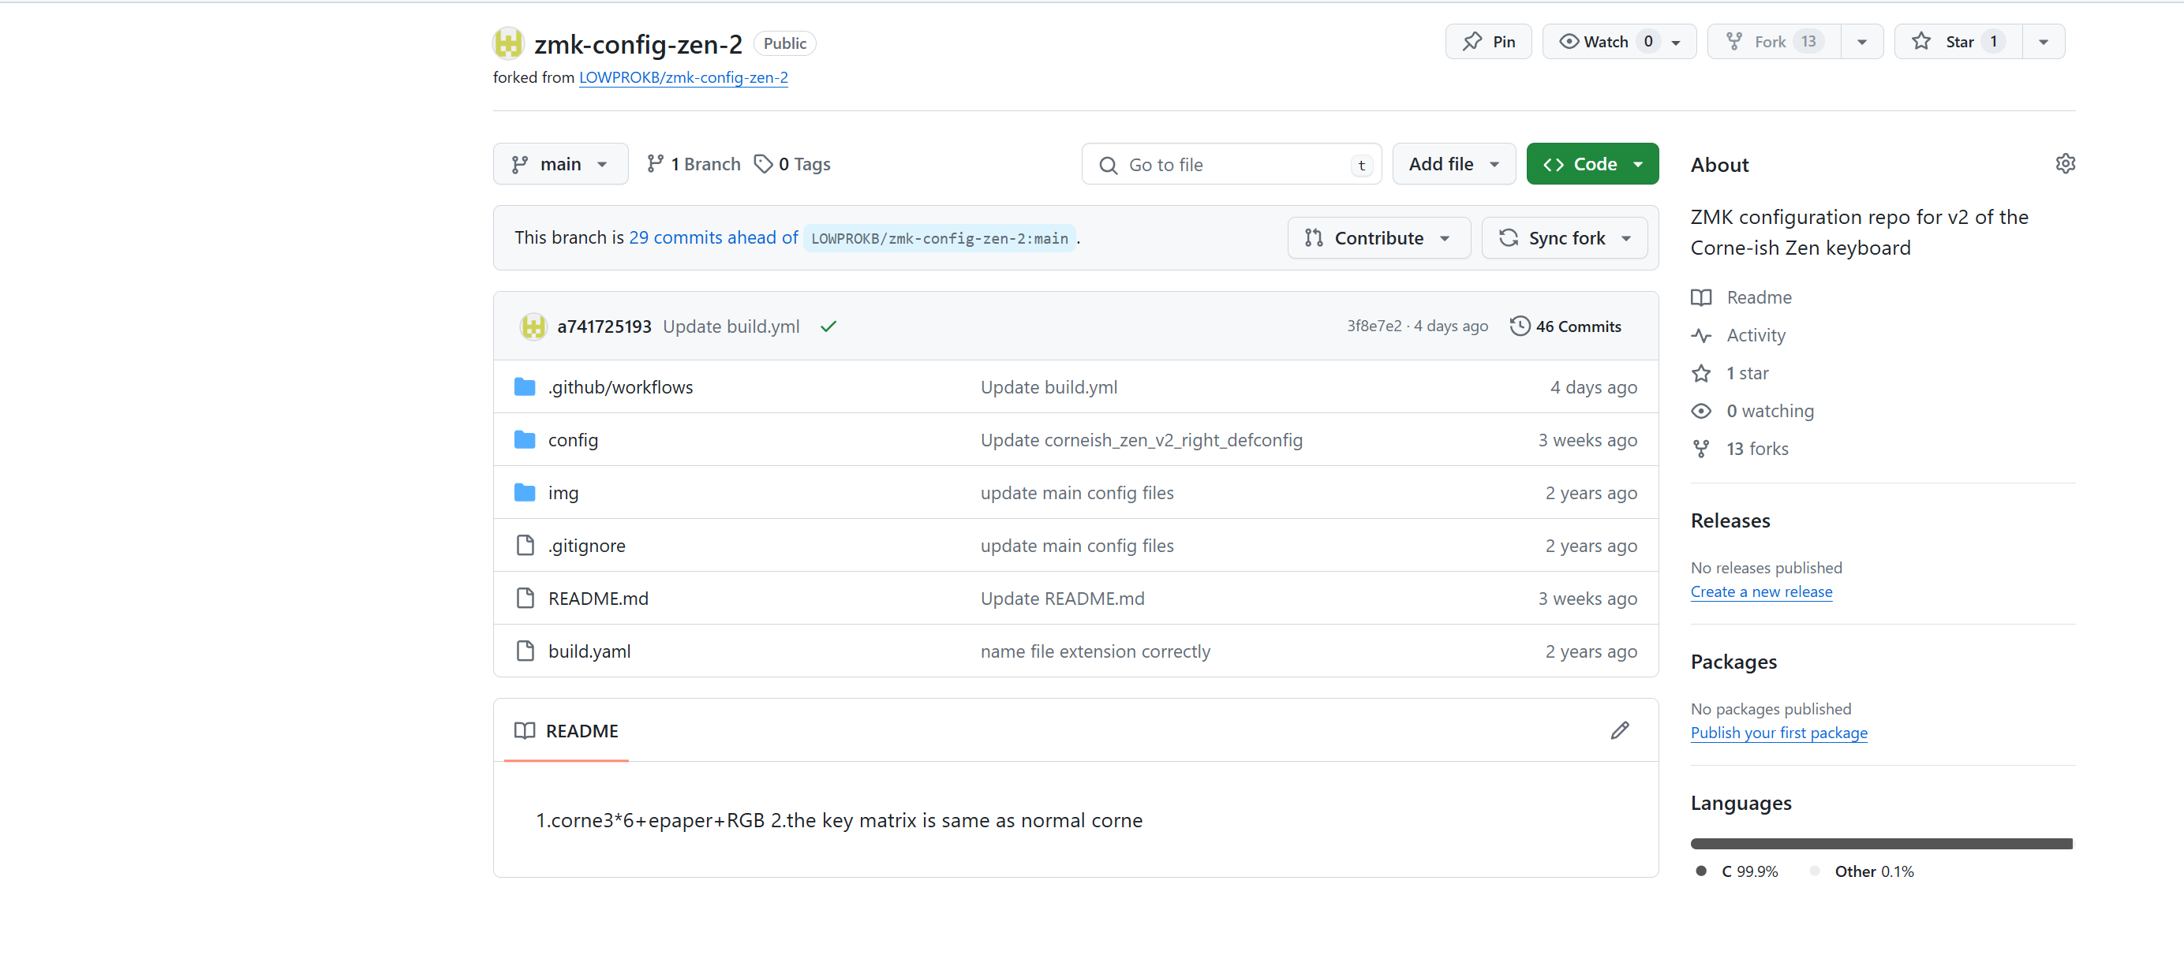
点击config文件夹，进入键盘名称.keymap文件。比如新版corne就是corne.keymap文件。内容如下
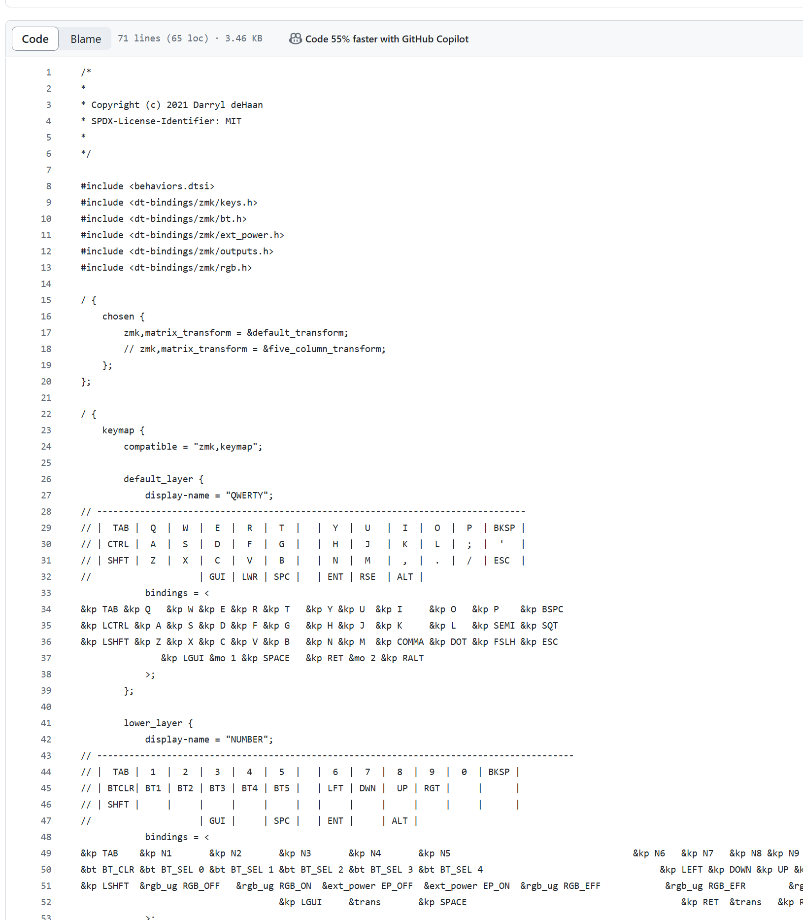
这里可以很明晰的看到自己键盘默认状态按键功能图。如果需要调换某两个按键的功能直接复制粘贴。
&trans的意思是可以跨层传递。即该层按键功能和上一层相同。替换键值时可以把想要挪动的键值放置在双斜杠的行里，不要直接删了，删了就不好找回来了。当然如果真删了，可以去ZMK官网查询。链接和位置如下：https://zmk.dev/docs/codes/keyboard-keypad
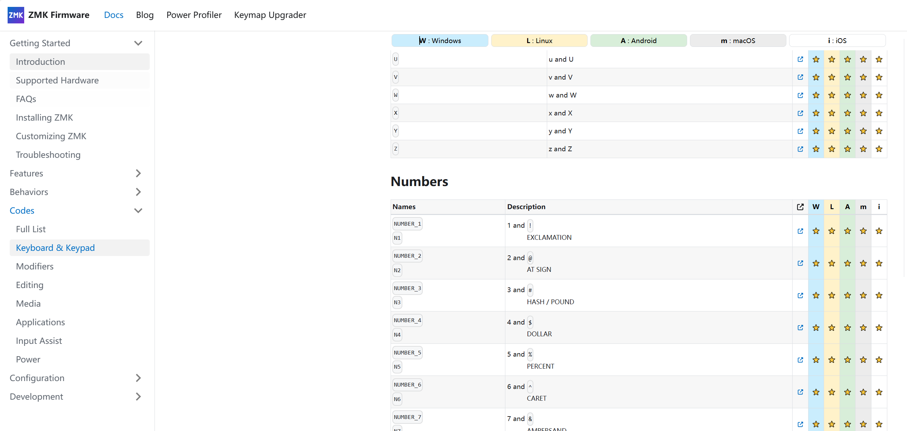

上图中左侧字符即为ZMK可识别代码，右侧其实际键值。使用需要加&kp和空格。

修改之前需要点击keymap页面右上角的铅笔图标
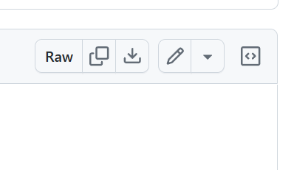

进入编辑状态。修改完成后需要点击绿色图标commit changes
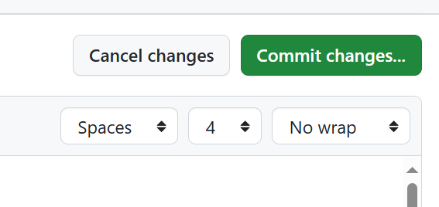

之后会显示确认菜单，继续点击commit changes
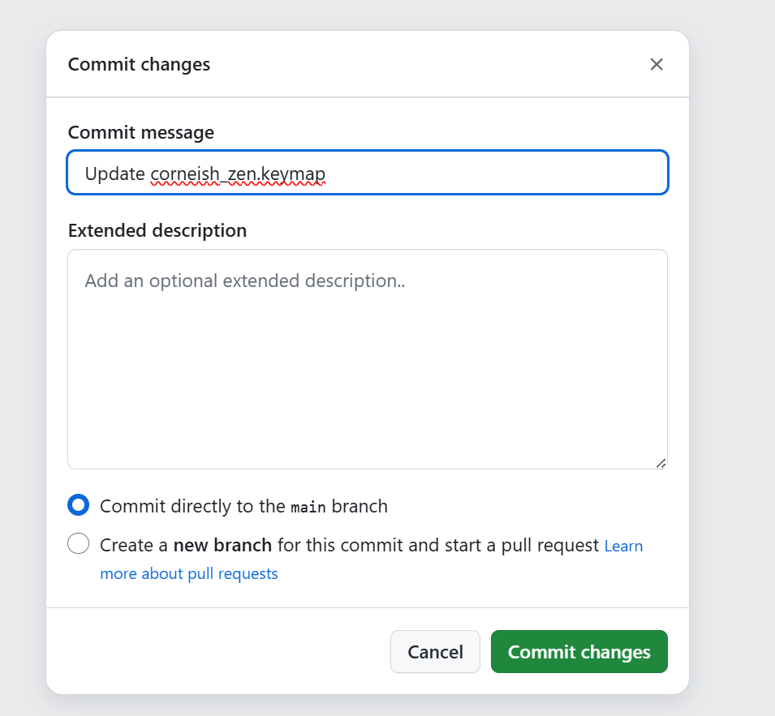

修改完毕后，git action 会自动触发编译，点击action即可进入action页面
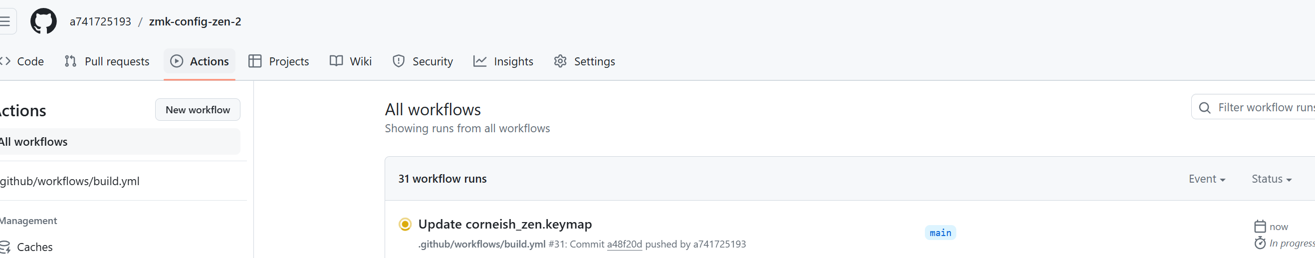
上图可以看到黄色圆点，说明正在编译，如前文所述显示为绿色√，即表示编译完成，按前文所述方法下载新固件即可。如果编译后显示未红色×，说明固件修改出了问题，编译失败。此时可以排查原因，最简单的办法是删除自己的repo，重新fork我提供的原始配置库。

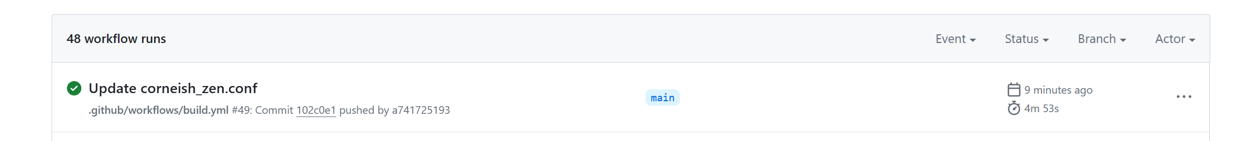
出现绿色之后，说明编译完成，点击这个update corne_zen.conf 出现下载页面可以下载新固件

在下图这个下载页面看最底部的firmware，最右下角有下载图标，下载解压。左手固件放左手键盘，右手固件放右手键盘。还是如前所述哪个键盘先刷都行，插电脑USB，双击reset 或者用键码进入BootLoader状态，固件放进虚拟U盘的首层目录。永远不要删除U盘的里的东西，刷固件只往里放，没有删除固件这种操作。固件出问题就刷新的。

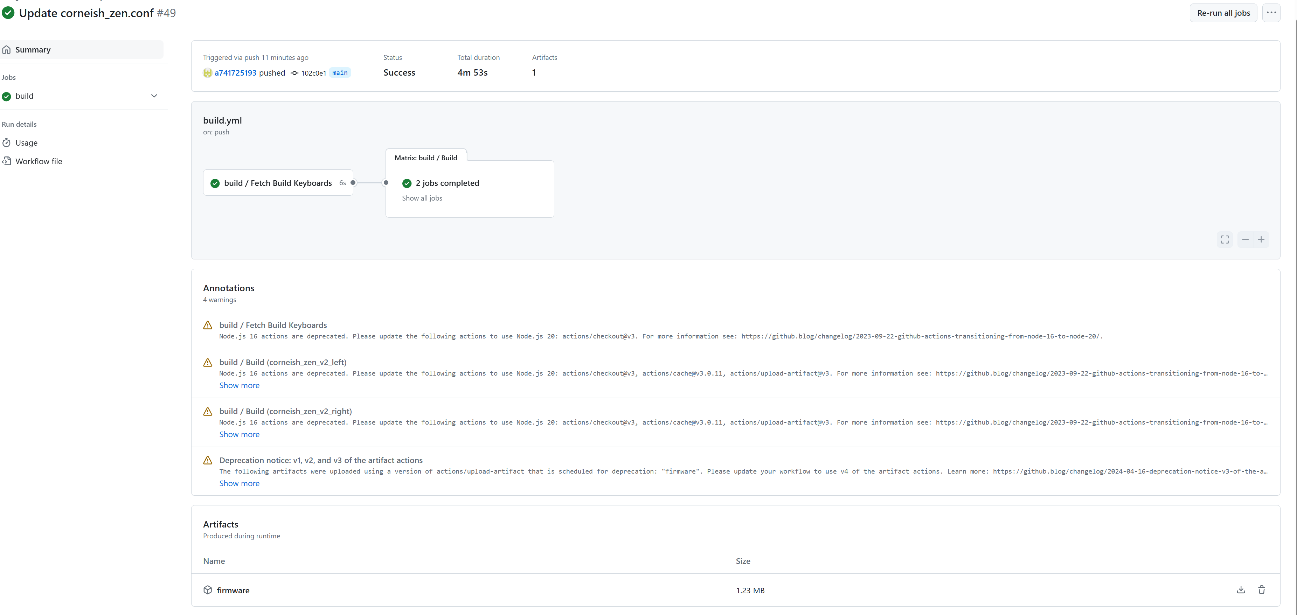

- 如何修改键盘参数
新手完全不建议自行修改参数，如需修改需要仔细查询ZMK文档搞清楚每个参数的功能才能修改。甚至某些功能是链条式的相互影响，只修改一个参数，有可能直接报错导致项目无法编译。如需修改，请查阅项目内config 和defconfig文件（左右手分别的有自己的defconfig），在已有参数里进行修改。能不改就不改，如无需求切勿修改。比如无屏幕版本的corne可以把CONFIG_ZMK_DISPLAY=y修改为CONFIG_ZMK_DISPLAY=n

- 图形化改键
前文已经讲到只要修改keymap即可实现修改按键功能。那这个图形化改键，就是一个自动读取你的账号里指定repo（需要自行选择需要图形化改键的ZMK项目），可以选择一个，也可以选择多个。网址为https://nickcoutsos.github.io/keymap-editor/
具体操作方法参见西西做的图形化改键教程。需要注意的是，他的教程里的配置库，并非我做的corne库。还是需要fork我做的库。如果你看懂了前文教程，就能明白，所有的折腾都必须基于指定的库来完成。大致就是你登陆图形化改键网站，授权它访问你的github账户，以及指定的repo。这样改键软件就能读取到指定项目的keymap文件，并且以图形化的方式展示出来。改键时会辅助你输入键值，方便很多。我个人感觉么，也没那么方便。至少我宁愿使用原始keymap代码界面去改。图形有个好处，你可以瞬间把键位和真实键盘上按键的位置对应起来。需要注意的是新版corne和sofle在进入这个改键页面的时候记得勾选上mouse keycode。

